BỘ GIÁO DỤC VÀ ĐÀO TẠO
ĐẠI HỌC DUY TÂN


Tên đề tài:
COFFEEGO-NỀN TẢNG ĐẶT BÀN
QUÁN CÀ PHÊ TÍCH HỢP AI ASSISTANT VÀ
THANH TOÁN ĐIỆN TỬ

TÀI LIỆU PROJECT DATABASE

GVHD: Th.s Phan Long
Nhóm SVTH:
Nguyễn Quang Đạt 27211239129
Phan Xuân Đức 27211202329
Phạm Tuấn Huy 27211201594
Nguyễn Văn Khánh 27211234570
Hoàng Trọng Tấn 26211236150

Đà Nẵng, tháng 10 năm 2025

THÔNG TIN DỰ ÁN
Dự án viết tắt | CNTDBQCP9129
Tên dự án | CoffeeGo-Nền tảng đặt bàn quán cà phê tích hợp AI Assistant và thanh toán điện tử
Ngày bắt đầu | 29/09/2025 | Ngày kết thúc | 15/12/2025
Nơi thực hiện | Khoa Công nghệ thông tin – Đại học Duy Tân
Giảng viên hướng dẫn | Th.s. Phan Long  Email:phanlong92@gmail.com  Phone: 0903333080
Chủ sở hữu | Th.s. Phan Long  Email:phanlong92@gmail.com  Phone: 0903333080
Quản lý dự án | Phạm Tuấn Huy | huytuanpham2002@gmail.com | 0395675256
Thành viên trong đội | Nguyễn Quang Đạt | nguyenquangdat2842003@gmail.com | 0584959365
Thành viên trong đội | Phan Xuân Đức | phanxuanduc@dtu.edu.vn | 0856669017
Thành viên trong đội | Nguyễn Văn Khánh | nvk26042003@gmail.com | 0383285111
Thành viên trong đội | Hoàng Trọng Tấn | Esttan2018@gmail.com | 0378195093

THÔNG TIN TÀI LIỆU
Tên dự án | CoffeeGo-Nền tảng đặt bàn quán cà phê tích hợp AI Assistant và thanh toán điện tử
Tiêu đề tài liệu | Project Database Documents
Người thực hiện | Phan Xuân Đức

LỊCH SỬ CHỈNH SỬA TÀI LIỆU
Phiên bản | Người chỉnh sửa | Ngày | Ghi chú
1.0 | Phan Xuân Đức | 26/10/2025 | Tạo tài liệu
1.1 | Phan Xuân Đức | 28/10/2025 | Chỉnh sửa tài liệu

PHÊ DUYỆT TÀI LIỆU
Người hướng dẫn | Th.s.Phan Long | Chữ ký
Người hướng dẫn | Th.s.Phan Long | Ngày | …./…./2025
Chủ sở hữu | Th.s.Phan Long | Chữ ký
Chủ sở hữu | Th.s.Phan Long | Ngày | …./…./2025
Quản lý dự án | Phạm Tuấn Huy | Chữ ký
Quản lý dự án | Phạm Tuấn Huy | Ngày | …./…./2025
Thành viên | Nguyễn Quang Đạt | Chữ ký
Thành viên | Nguyễn Quang Đạt | Ngày | …./…./2025
Thành viên | Phan Xuân Đức | Chữ ký
Thành viên | Phan Xuân Đức | Ngày | …./…./2025
Thành viên | Nguyễn Văn Khánh | Chữ ký
Thành viên | Hoàng Trọng Tấn
Thành viên | Hoàng Trọng Tấn | Ngày | …./…./2025

MỤC LỤC
1. GIỚI THIỆU 4
2. THIẾT KẾ CƠ SỞ DỮ LIỆU 4
2.1. Lược đồ cơ sở dữ liệu 4
2.2. Thiết kế kiến trúc bảng 6
Bảng 1: Bảng users 6
Bảng 2: Bảng tables 6
Bảng 3: Bảng bookings 6
Bảng 4: Bảng menuCategories 7
Bảng 5: Bảng menuItems 7
Bảng 6: Bảng inventoryItems 7
Bảng 7: Bảng orders 8
Bảng 8: Bảng activeOrders 8
Bảng 9: Bảng payments 8
Bảng 10: Bảng blogCategories 9
Bảng 11: Bảng blogs 9
2.3. Sơ đồ thực tế liên kết 10

GIỚI THIỆU
MongoDB là hệ quản trị cơ sở dữ liệu NoSQL mã nguồn mở, được dùng để lưu trữ dữ liệu dưới dạng document linh hoạt. Thay vì bắt buộc theo bảng và cột như các hệ quản trị cơ sở dữ liệu quan hệ, MongoDB cho phép lưu dữ liệu tự do hơn, dễ mở rộng và dễ thay đổi khi cần.
Hệ thống CoffeeGo – Nền tảng đặt bàn quán cà phê tích hợp AI Assistant và thanh toán điện tử được phát triển bằng MERN stack (MongoDB, Express.js, React, Node.js). Trong đó, MongoDB là nơi lưu toàn bộ dữ liệu của ứng dụng như người dùng, quán cà phê, bàn, đơn hàng, và thanh toán.
MongoDB được chọn vì:
- Dễ mở rộng và thay đổi cấu trúc dữ liệu khi hệ thống phát triển.
- Xử lý nhanh và ổn định, phù hợp với ứng dụng web thời gian thực.
- Tích hợp tốt với Node.js, giúp trao đổi dữ liệu giữa backend và frontend mượt mà.
Nhờ cách lưu trữ linh hoạt và khả năng mở rộng tốt, MongoDB giúp hệ thống CoffeeGo hoạt động hiệu quả, ổn định và dễ dàng phát triển thêm các tính năng mới trong tương lai.

THIẾT KẾ CƠ SỞ DỮ LIỆU

Lược đồ cơ sở dữ liệu
- user(Id, name, email, password, role, createdAt, updatedAt): Dùng để lưu thông tin người dùng.
- productCategory(Id, name, slug, image, createdAt, updatedAt): Dùng để lưu thông tin danh mục sản phẩm.
- product(Id, productCategoryId, name, description, price, image, status, dícount, createdAt, updatedAt): Dùng để lưu thông tin sản phẩm.
- ingredientId, name, quantity, unit, totalCost, perUnitCost, status, createdAt, updatedAt): Dùng để lưu thông tin nguyên liệu trong kho.
- recipe(Id, productid, items (ingredientId, quantity, unit, createdAt, updatedAt): Dùng để lưu thông tin công thức.
- cart(Id, userId, items (productid, quantit, note), createdAt, updatedAt): Dùng để lưu thông tin giỏ hàng.
- order(Id, userId, voucherCode, items (productid, name, quantity, price, note), totalPrice, delivery (name, phone, address, note), orderType, paymentMethod, paymentStatus, vnp_TxnRef, vnp_TransactionNo, vnp_PayDate, vpn_Amount, status, createdAt, updatedAt): Dùng để lưu thông tin đơn hang, thông tin sản phẩm tại thời điểm tạo đơn hang, thông tin thanh toán.
- voucher(Id, code, description, discountType, discounValue, startDate, endDate, usageLimit, usedcount, perUserLimit, image, conditions (minOrderValue, applicableCategories, maxDiscountAmount), status, createdAt, updatedAt): Dùng để lưu thông tin khuyến mãi.
- blogCategory (Id, name, slug, createdAt, updatedAt): Dùng để lưu thông tin danh danh mục bài viết.
- blog(Id, title, slug, categoryId, images, content (intro, body, conclusion), createdAt, updatedAt): Dùng để lưu thông tin bài viết.
- contact(Id, name, email, phone, message, status, createdAt, updatedAt): Dùng để lưu thông tin lời nhắn từ khách hàng.

Thiết kế kiến trúc bảng
Field | Type | Null | Key | Default | Extra
userId | ObjectId | No | PK | Null | auto_increment
name | String | No |  | Null | unique: true
password | String | No |  | Null
role | String | No |  | “customer” | s

Bảng 1: Bảng users

Field | Type | Null | Key | Default | Extra
tableId | ObjectId | No | PK | Null | auto_increment
table | Number | Yes |  | Null | unique: true
capacity | Number | Yes |  | Null
status | String | Yes |  | Null

Bảng 2: Bảng tables

Field | Type | Null | Key | Default | Extra
bookingId | ObjectId | No | PK | Null | auto_increment
userId | ObjectId | Yes | FK | Null
tableId | ObjectId | Yes | FK | Null
phoneNumber | String | Yes |  | Null
timeSlot | Date | Yes |  | Null
numberOfGuests | Number | Yes |  | Null
note | String | Yes |  | Null
status | String | Yes |  | Null
createdAt | Date | Yes |  | Now

Bảng 3: Bảng bookings

Field | Type | Null | Key | Default | Extra
menuCategoryId | ObjectId | No | PK | Null | auto_increment
name | String | Yes |  | Null

Bảng 4: Bảng menuCategories

Field | Type | Null | Key | Default | Extra
menuItemId | ObjectId | No | PK | Null | auto_increment
menuCategoryId | ObjectId | Yes | FK | Null
description | String | Yes |  | Null
ingredients | Array | Yes |  | Null
inventoryItemId | ObjectId | Yes | FK | Null
amount | Number | Yes |  | Null
price | Number | Yes |  | Null
image | String | Yes |  | Null
status | String | Yes |  | Null
updatedAt | Date | Yes |  | Now

Bảng 5: Bảng menuItems

Field | Type | Null | Key | Default | Extra
inventoryItemId | ObjectId | No | PK | Null | auto_increment
name | String | Yes |  | Null
unit | String | Yes |  | Null
quantity | Number | Yes |  | Null
updatedAt | Date | Yes |  | Now

Bảng 6: Bảng inventoryItems

Field | Type | Null | Key | Default | Extra
orderId | ObjectId | No | PK | Null | auto_increment
activeOrderId | ObjectId | Yes | FK | Null
userId | ObjectId | Yes | FK | Null
status | String | Yes |  | Null
createdAt | Date | Yes |  | Null

Bảng 7: Bảng orders

Field | Type | Null | Key | Default | Extra
activeOrderId | ObjectId | No | PK | Null | auto_increment
userId | ObjectId | Yes | FK | Null
items | Array | Yes |  | Null
menuItemId | ObjectId | Yes | FK | Null
name | String | Yes |  | Null
price | Number | Yes |  | Null
quantity | Number | Yes |  | Null
status | String | Yes |  | Null
note | String | Yes |  | Null
createdAt | Date | Yes |  | Now

Bảng 8: Bảng activeOrders

Field | Type | Null | Key | Default | Extra
paymentId | ObjectId | No | PK | Null | auto_increment
orderId | ObjectId | Yes | FK | Null
total | Number | Yes |  | Null
method | String | Yes |  | Null
transactionId | String | Yes |  | Null
createdAt | Date | Yes |  | Null

Bảng 9: Bảng payments

Field | Type | Null | Key | Default | Extra
blogCategoryId | ObjectId | No | PK | Null | auto_increment
name | String | Yes |  | Null

Bảng 10: Bảng blogCategories

Field | Type | Null | Key | Default | Extra
blogId | ObjectId | No | PK | Null | auto_increment
blogCategoryId | ObjectId | Yes | FK | Null
title | String | Yes |  | Null
content | String | Yes |  | Null
createdAt | Date | Yes |  | Now

Bảng 11: Bảng blogs

Sơ đồ thực thể liên kết
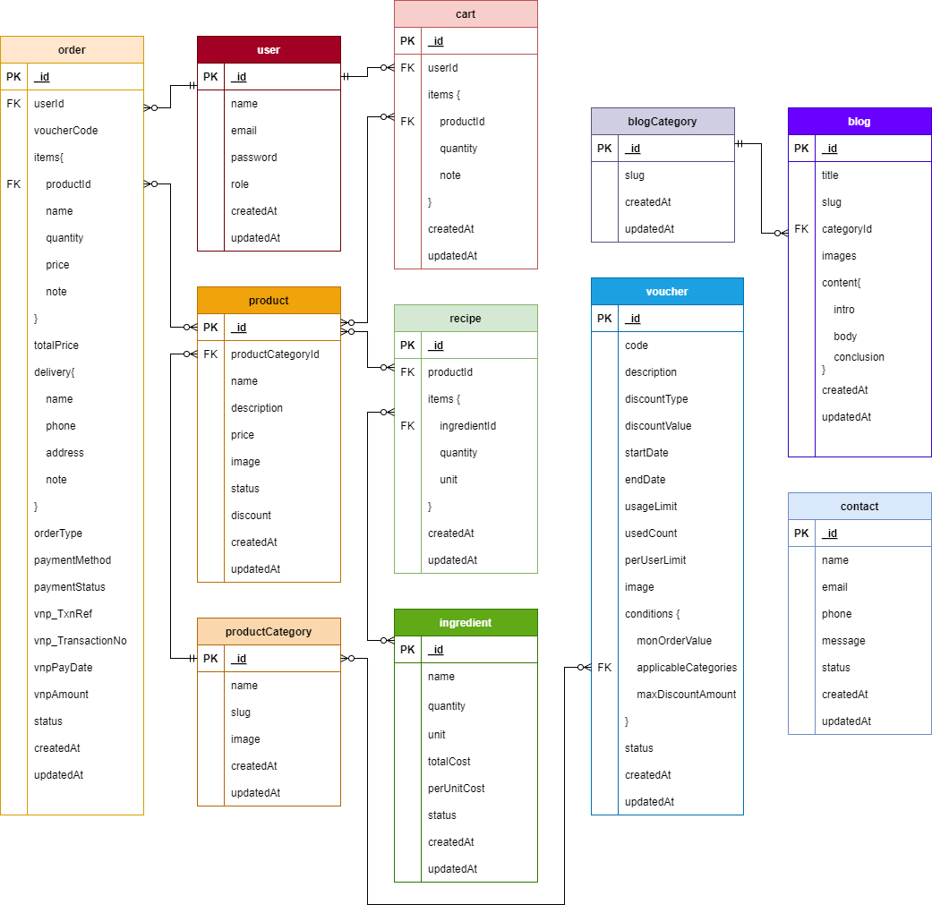
Hình 1: Sơ đồ thực thể liên kết

